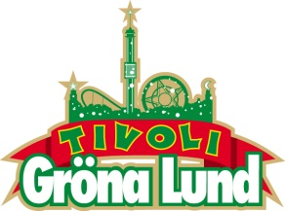

Pressmeddelande 2016-10-07

TYROLS VILDA JULBORD LÅTER GÄSTERNA VÄLJA NY SILLSMAK

**Den 1 december öppnar Tyrols Vilda Julbord, ett av Sveriges största julbord där delikatesser från norr blandas med klassiska julfavoriter. Ett av julbordets signum är de kreativa sillsorterna, där alltifrån renstekssill, granskottssill och havtornssill har florerat på menyn genom åren. Nu får gästerna själva chansen att välja årets nya sillsmak, genom en tävling i sociala medier.**

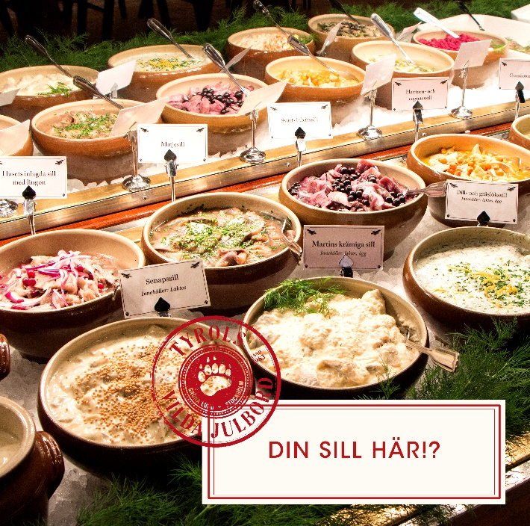Kockarna på Tyrols Vilda Julbord jobbar för fullt med att sätta årets meny till det 35 meter långa julbordet, där delikatesser från norr samsas med klassiska julrätter. I år väljer man att involvera gästerna när det kommer till att välja nya sillsorter, och går ut med en tävling via sociala medier där man uppmanar alla att skicka in sitt egna förslag till ny sillsort på julbordet. Det vinnande sillbidraget kommer att offentliggöras den 1 november och kommer finnas redo att serveras när Tyrols Vilda Julbord öppnar den 1 december. Vinnaren får, utöver äran att få bjuda 15 000 julbordsgäster på sin egenkomponerade sill, också bjuda med sig ett sällskap på 3 personer, för att avnjuta årets Vilda Julbord. Tävlingen arrangeras på Gröna Lunds Facebook-sida.

– Att komma på nya smaker och komponera nya rätter för Tyrols Vilda Julbord är bland det roligaste som finns, men att nu även låta gästerna själva få bidra ska bli jättespännande! Jag ser verkligen fram emot att få läsa alla kreativa förslag till nya sillsmaker, säger Samuel Cabrera, kökschef på Tyrols Vilda Julbord.

Hela menyn med årets alla nyheter på Tyrols Vilda Julbord kommer att offentliggöras inom kort.

För mer informationkontakta Annika Troselius, Informationschef på telefon 0708-580050 eller e-mail [annika.troselius@gronalund.com](mailto:annika.troselius@gronalund.com). För pressbilder besök Gröna Lunds bildbank [www.bilder.gronalund.com](http://www.bilder.gronalund.com) och klicka på ”Pressbilder”.